第一章习题答案
- 名词解释
数据 数据元素 数据结构 数据类型 数据的逻辑结构和存储结构 线性结构 非线性结构 算法 算法时间复杂度 算法空间复杂度
1)数据：是客观事物的符号化表示，它能够被计算机识别、存储和加工处理。
2)数据元素：是数据的基本单位，也称为结点、顶点、记录。它可以由若干个数据项组成，数据项是具有独立含义的最小标识单位。
3)数据结构：指的是相互之间存在一种或多种特定关系的数据元素的集合，它包括数据的逻辑结构、数据的存储结构和数据的操作三个方面的内容。
4)数据的逻辑结构：指的是数据元素之间的逻辑关系，是从逻辑上描述数据，与数据的存储无关，独立于计算机。
5)数据的存储结构：指的是数据元素及其关系在计算机存储器内的表示，是数据的逻辑结构用计算机语言的实现，是依赖于计算机语言的。
6)线性结构：其逻辑特征为，若结构是非空集，则有且仅有一个开始结点和一个终端结点，并且其余每个结点只有一个直接前趋和一个直接后继。
7)非线性结构：其逻辑特征为，一个结点可能有多个直接前趋和直接后继。
8)算法：是对特定问题求解步骤的一种描述，它是指令的有限序列，其中每条指令表示一个或多个操作。
9)算法的时间复杂度T(n)：是该算法的时间耗费，它是该算法所求解问题规模n的函数。当n趋向无穷大时，我们把时间复杂度T(n)的数量级(阶)称为算法的渐近时间复杂度。
- 单项选择题
- 数据结构通常是研究数据的（A）及它们之间的相互联系。
A、存储和逻辑结构 B、存储和抽象 C、理想与抽象 D、理想与逻辑
- 数据在计算机存储器内表示时，物理地址与逻辑地址相同并且是连续的，称之为（C）。
A、存储结构 B、逻辑结构 C、顺序存储结构 D、链式存储结构
- 非线性结构是数据元素之间存在一种（B）。
A、一对多关系 B、多对多关系 C、多对一关系 D、一对一关系
- 非线性结构中，每个节结点（D）。
A、无直接前驱 B、只有一个直接前驱和后继 C、只有一个直接前驱和个数不受限的直接后继 D、有个数不受限的直接前驱和后继
- 除了考虑存储数据结构本身所占用的空间外，实现算法所用辅助空间的多少称为算法的（B）。
A、时间效率 B、空间效率 C、硬件效率 D、软件效率
- 链式存储的存储结构所占空间（A）。
A、分两部分，一部分存放结点值，另一部分存放表示结点间关系的指针 B、只有一部分存放结点值 C、只有一部分存放结点间关系的指针 D、分两部分，一部分存放结点值，另一部分存放结点所占单元数
- 设语句x++的时间是单位时间，则语句：
for(i=1;i<=n; i++)
x++;
的时间复杂度为（B）
A、O(1) B、O(n) C、O(n²) D、链式存储结构O(n³)
- 填空题
1、数据结构包括数据的 逻辑结构 、数据的 存储结构 和数据的 操作 这三方面内容。
2、数据结构按逻辑结构分为两大类，它们分别是 线性结构 和 非线性结构 。
3、数据的运算（操作）最常用的有五种，它们分别是 检索 、 插入 、 删除 、 更新 和 排序 。
4、数据存储结构可用四种基本的存储方法表示，它们分别是 顺序存储方法、链接存储方法、索引存储方法 和散列存储方法。
4、线性结构反映结点间的逻辑关系是 一对一 的，非线性结构反映结点间的逻辑关系是 多对多 的。
5、一个算法的效率可分为 时间 效率和 空间 效率。
- 简答题
1、什么是数据结构? 有关数据结构的讨论涉及哪三个方面?
2、什么是算法? 算法的5个特性是什么? 试根据这些特性解释算法与程序的区别。
3、简述线性结构和非线性结构的不同点。
(略)
- 阅读理解题
- 设n为正整数, 分析下列各程序段中加下划线的语句的程序步数并利用大“O”记号，将下列程序段的执行时间表示为n的函数。
- x=0; (2) x=0;
for (i=1;i<=n;i++) for (i=1;i<=n;i++)
for (j=i+1;j<=n;j++) for (j= 1;j<=n-i;j++)
x++; x++;
(3) for (int i = 1; i <= n; i++) (4) x = 0; y = 0;
for (int j = 1; j <= n; j++) { for (int i = 1; i <= n; i++)
c[i][j] = 0.0; for (int j = 1; j <= i; j++)
for (int k = 1; k <= n; k++) for (int k = 1; k <= j; k++)
c[i][j] = c[i][j] + a[i][k] * b[k][j]; x = x + y;
}
(5) int i = 1, j = 1; (6) int i =1;
while (i<=n && j<=n) { do {
i = i + 1; j = j + i; for (int j = 1; j <= n; j++)
} i = i + j;
} while ( i < 100 + n )

解：用渐近时间复杂度T(n)=O(f(n))来度量；其中f(n)是程序段中频度最大的语句的频度。
- 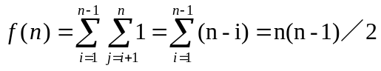f(n)应是其中X++的频度，即
所以T(n)=O(n²／2-n/2)=O(n²／2)=O(n2)。
- 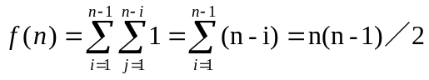f(n)应是其中X++语句的频度，即
所以T(n)=O(n²／2-n/2)=O(n²／2)=O(n²)。
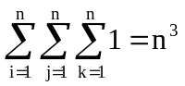(3)
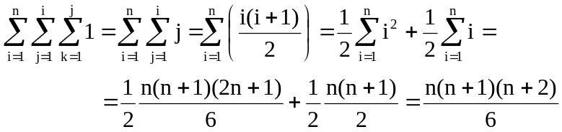 (4)

- i = 1时，i = 2，j = j + i = 1 + 2 = 2 + 1，
i = 2时，i = 3，j = j + i = ( 2 + 1 ) + 3 = 3 + 1 + 2，
i = 3时，i = 4，j = j + i = ( 3 + 1 + 2 ) + 4 = 4 + 1 + 2 + 3，
i = 4时，i = 5，j = j + i = ( 4 + 1 + 2 + 3 ) + 5 = 5 + 1 + 2 + 3 + 4，
……
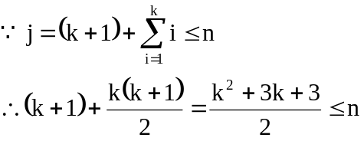i = k时，i = k + 1，j = j + i = ( k + 1 ) + ( 1 + 2 + 3 + 4 + … + k )，
解出满足上述不等式的k值，即为语句i = i + 1的程序步数。
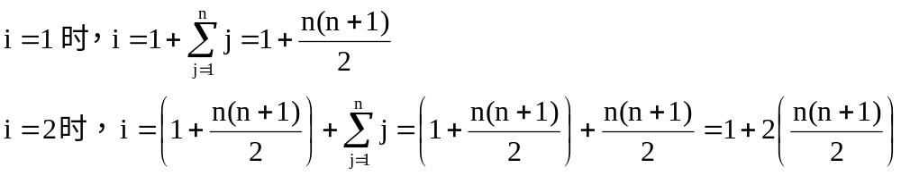
(6)

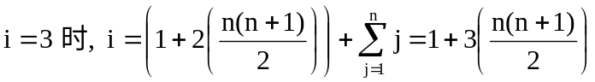

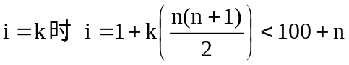 一般地，
求出满足此不等式的k值，即为语句i = i + j的程序步数。

六、 试编写一个函数计算n!*2^{n}的值，结果存放于数组A[arraySize]的第n个数组元素中，0 ≤ n ≤ arraySize。若设计算机中允许的整数的最大值为maxInt，则当n > arraySize或者对于某一个k (0 ≤ k ≤ n)，使得k!*2^{k} > maxInt时，应按出错处理。可有如下三种不同的出错处理方式：
(1) 用cerr<<及exit (1)语句来终止执行并报告错误；
(2) 用返回整数函数值0, 1来实现算法，以区别是正常返回还是错误返回；
(3) 在函数的参数表设置一个引用型的整型变量来区别是正常返回还是某种错误返回。
试讨论这三种方法各自的优缺点，并以你认为是最好的方式实现它。
【解答】
#include "iostream.h"
#define arraySize 100
#define MaxInt 0x7fffffff
int calc ( int T[ ], int n) {
int i, value = 1;
if ( n != 0 ) {
int edge = MaxInt / n / 2;
for ( i = 1; i < n; i++) {
value *= i*2;
if ( value > edge ) return 0;
}
value *= n * 2;
}
T[n] = value;
cout << "A[" << n << "]=" << T[n] << endl;
return 1;
}

void main ( ) {
int A[arraySize];
int i;
for ( i = 0; i < arraySize; i++)
if ( !calc ( A, i ) ) {
cout << "failed at " << i << " ." << endl;
break;
}
}

七、 (1) 在下面所给函数的适当地方插入计算count的语句：
void d (ArrayElement x[ ], int n ) {
int i = 1;
do {
x[i] += 2; i +=2;
} while (i <= n );
; i = 1;
while ( i <= (n/2) ) {
x[i] += x[i+1]; i++;
}
}
(2) 将由(1)所得到的程序化简。使得化简后的程序与化简前的程序具有相同的count值。
(3) 程序执行结束时的count值是多少？
(4) 使用执行频度的方法计算这个程序的程序步数，画出程序步数统计表。
【解答】
(1) 在适当的地方插入计算count语句
void d ( ArrayElement x [ ], int n ) {
int i = 1;
count ++;
do {
x[i] += 2; count ++;
i += 2; count ++;
count ++; //针对while语句
} while ( i <= n );
i = 1;
count ++;
while ( i <= ( n / 2 ) ) {
count ++; //针对while语句
x[i] += x[i+1];
count ++;
i ++;
count ++;
}
count ++; //针对最后一次while语句
}
(2) 将由(1)所得到的程序化简。化简后的程序与原来的程序有相同的count值：
void d ( ArrayElement x [ ], int n ) {
int i = 1;
do {
count += 3; i += 2;
} while ( i <= n );
i = 1;
while ( i <= ( n / 2 ) ) {
count += 3; i ++;
}
count += 3;
}
(3) 程序执行结束后的count值为 3n + 3。
当n为偶数时，count = 3 * ( n / 2 ) + 3 * ( n / 2 ) + 3 = 3 * n + 3
当n为奇数时，count = 3 * ( ( n + 1 ) / 2 ) + 3 * ( ( n – 1 ) / 2 ) + 3 = 3 * n + 3
(4) 使用执行频度的方法计算程序的执行步数，画出程序步数统计表：
行 号 | 程 序 语 句 | 一次执行步数 | 执行频度 | 程序步数
1  2  3  4  5  6  7  8  9  10  11  12 | void d ( ArrayElement x [ ], int n ) {  int i = 1;  do {  x[i] += 2;  i += 2;  } while ( i <= n );  i = 1;  while ( i <= ( n / 2 ) ) {  x[i] += x[i+1];  i ++;  }  } | 0  1  0  1  1  1  1  1  1  1  0  0 | 1  1  ⎣(n+1)/2⎦  ⎣(n+1)/2⎦  ⎣(n+1)/2⎦  ⎣(n+1)/2⎦  1  ⎣n/2+1⎦  ⎣n/2⎦  ⎣n/2⎦  ⎣n/2⎦  1 | 0  1  0  ⎣(n+1)/2⎦  ⎣(n+1)/2⎦  ⎣(n+1)/2⎦  1  ⎣n/2+1⎦  ⎣n/2⎦  ⎣n/2⎦  0  0
 |  |  | ( n ≠ 0 ) | 3n + 3

